Муниципальное дошкольное образовательное учреждение
Мостовский детский сад «Колосок»

Конспект непосредственно образовательной деятельности «Правила безопасного поведения в Интернете»

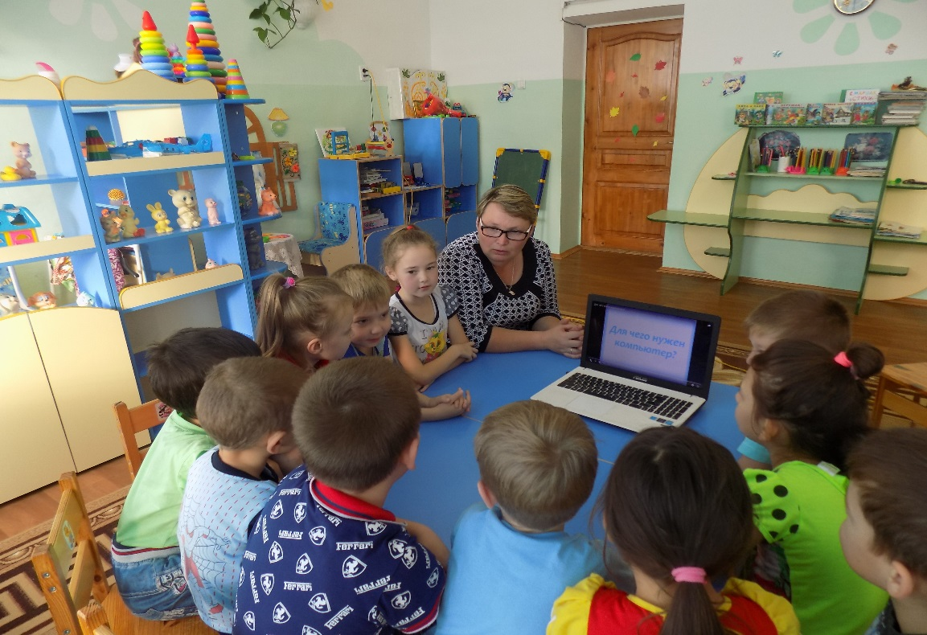

Провела воспитатель
Таракановская Г.В.

Тема: «Правила безопасного поведения в Интернете» с детьми старшего дошкольного возраста

Цель:

Обеспечение информационной безопасности детей путем привития им навыков ответственного и безопасного поведения в современной информационно-коммуникационной среде

Задачи:
- изучить информированность детей о безопасной работе в сети Интернет;
- познакомить с правилами безопасной работы в Интернете;
- учить ориентироваться в информационном пространстве;
- формировать информационную культуру детей;

- воспитывать дисциплинированность при работе в сети.

Оборудование:
Презентация «правила безопасного поведения в Интернете», памятка
«Правила безопасного поведения в сети Интернет», видеофайлы, проектор, персональный компьютер, презентация.

Ход занятия
- Любите ли вы приключения?

- Хотите отправиться в интересное путешествие? -Отлично.

- Но путешествовать мы будем не одни, а со сказочным героем, но для того, чтобы узнать кто он, нужно отгадать загадку:

Он, конечно, самый главный Озорник-шалун забавный. Он в огромной синей шляпе Неумеха и растяпа.

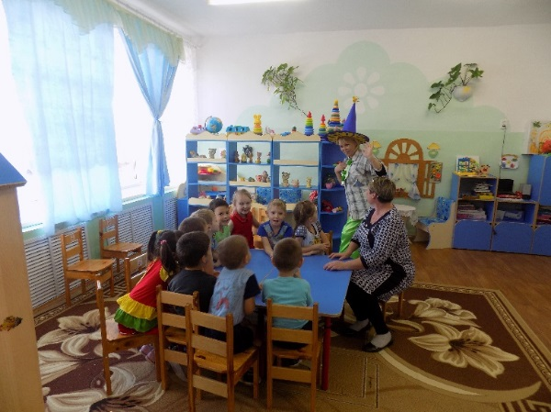

- Правильно. Сегодня вместе с нами в путешествие отправляется Незнайка. Но прежде, Незнайка предлагает игру «Угадай-ка».
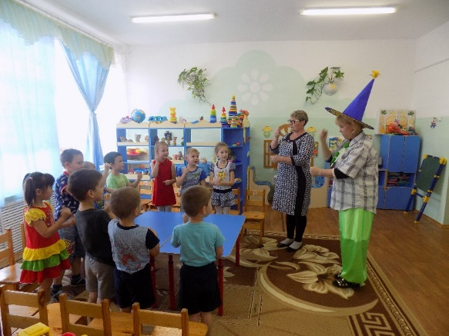

1. Что за чудо-агрегат Может делать все подряд - Петь, играть, читать, считать,

Самым лучшим другом стать? (Компьютер.)

- На столе он перед нами, на него направлен взор,
подчиняется программе, носит имя. (монитор).

- По ковру зверек бежит, То замрет, то закружит,
Коврика не покидает,
Что за зверь, кто угадает? (компьютерная мышь).

- Нет, она – не пианино, только клавиш в ней – не счесть! Алфавита там картина, знаки, цифры тоже есть.

Очень тонкая натура. Имя ей (клавиатура).

- Сохраняет все секреты «ящик» справа, возле ног,
и слегка шумит при этом. Что за «зверь?». (Системный блок).

- Молодцы! Все загадки отгадали, а про что они были?
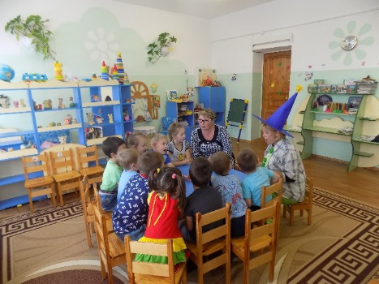

- Компьютер прочно вошел в нашу жизнь, практически во все ее сферы. Сложно представить, но еще несколько лет назад компьютер был диковинкой. Самый первый компьютер был больше похож на огромный шкаф от пола до потолка, который занимал всю комнату, а весил такой компьютер как слон, 4,5 тонны. Этот компьютер мог только выполнять операции вычитания и сложения, а так же операции умножения и деления, но разработчики работали над тем, чтобы уменьшить его в размерах и увеличить объем операций, и со временем компьютер стал приобретать знакомую нам форму современного компьютера, который стал доступен каждой семье

Ребята у кого дома есть компьютер? Кто им пользуется?

-А как вы используете компьютер? (Слушаем музыку, играем, выполняем задания, готовим сообщения).

Но ведь компьютер, нужен не только дома, но и каждое современное предприятие внедряет компьютерные технологии в производственный процесс, т. е. в работу.

- И сейчас посмотрим где же он так необходим!

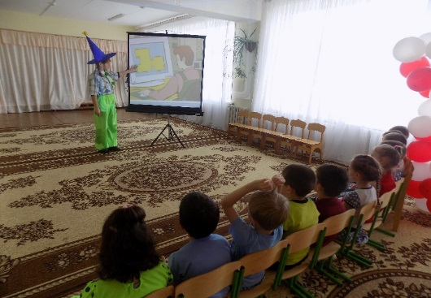

-Так где и для чего? (В авиа и железнодорожных кассах, в банках, магазинах, поликлинике, на работе у родителей).

- Молодцы! Ой, оказывается, у Незнайки есть еще одна загадка, она про то, для чего еще компьютер необходим:

- Сетевая паутина оплела весь белый свет,
не пройти детишкам мимо.
Что же это? (Интернет).

- И наше сегодняшнее путешествие с Незнайкой по Интернету.

Практически все мы пользуемся Интернетом. Он давно стал неотъемлемой частью жизни современного человека.

- А у кого дома есть Интернет?

- А кто из вас сможет объяснить что такое Интернет?

- Для того чтобы вы больше понимали, что такое Интернет посмотрим видеоролик.

Просмотр.

-Так что же это?

- Интернет - это очень много компьютеров, которые соединены друг с другом невидимыми каналами связи, по которым они обмениваются информацией, то есть это как бы невидимая паутинка, которая соединяет все компьютеры.

-Молодцы.

Сеть Интернет разработали еще в 60 годах для военных целей. Но прошло несколько десятков лет и мы уже не представляем своей жизни без Интернета. Для всеобщего пользования сеть Интернет стала доступна в 1991 году.

- Давайте посмотрим, для чего же он нам так необходим!

Смотрим видеоролик.

- Так для чего же нам может быть нужен Интернет?

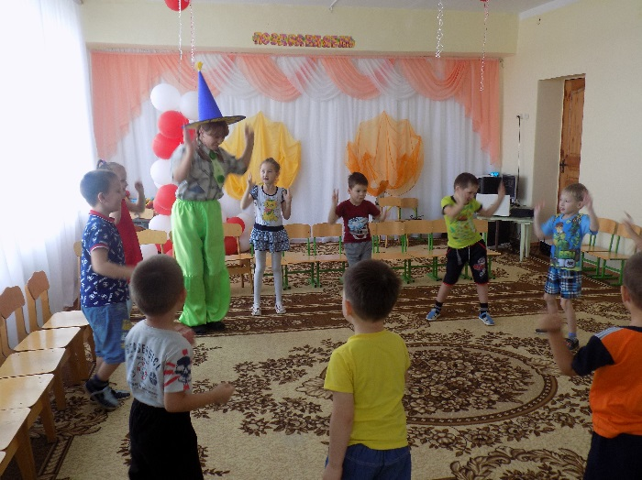

- Физкультминутка На зарядку солнышко Поднимает нас. Поднимаем руки мы По команде "раз"

А над нами весело шелестит трава. Опускаем руки мы По команде "два" Соберем в корзинки мы Ягоды, грибы, Дружно наклоняемся

По команде "три".
На "четыре" и на "пять"
Станем дружно мы скакать.
Ну, а по команде "шесть"
Всем за парты тихо сесть!
Занимаем свои места.

- Интернет — бесспорно превосходный источник знаний, но в нем можно найти вещи, не подходящие для ребенка, подобно тому, как в любом городе есть места, небезопасные или недопустимые для детей, так и Интернет не безопасен, кроме того, определенные действия в Интернете подходят только взрослым, но не детям.

- Помните, мы с вами беседовали, про опасности в интернете, какие опасности нас там поджидают?

- Какой ужас, а Незнайке расстроился, он не знал, что в сети интернет может быть так опасно. Что же ему делать? Что нужно знать?

- Но, мы же знаем, давайте, расскажем это Незнайке!

- Не рассказывай о себе Чтобы вор к нам не пришѐл, И чужой нас не нашѐл, Телефон свой, адрес, фото В интернет не помещай И другим не сообщай.

Никогда не рассказывай о себе незнакомым людям: где ты живешь, учишься, свой номер телефона. Это должны знать только твои друзья и семья!

- Не открывай файлы Не хочу попасть в беду — Антивирус заведу!

Всем, кто ходит в интернет, Пригодится наш совет.

Не скачивай и не открывай неизвестные тебе или присланные незнакомцами файлы из Интернета. Чтобы избежать заражения компьютера вирусом, установи на него специальную программу — антивирус!

- Не спеши отправлять SMS

Иногда тебе в сети

Вдруг встречаются вруны.
Ты мошенникам не верь,
Информацию проверь!

Если хочешь скачать картинку или мелодию, но тебя просят отправить смс - не спеши! Сначала проверь этот номер в интернете – безопасно ли отправлять на него смс и не обманут ли тебя. Сделать это можно на специальном сайте.

- Осторожно с незнакомцами Злые люди в Интернете Расставляют свои сети.

С незнакомыми людьми Ты на встречу не иди!

Не встречайся без родителей с людьми из Интернета вживую. В Интернете многие люди рассказывают о себе неправду.

- Будь дружелюбен С грубиянами в сети Разговор не заводи.

Ну и сам не оплошай - Никого не обижай.

Общаясь в Интернете, будь дружелюбен с другими. Не пиши грубых слов! Ты можешь нечаянно обидеть человека, читать грубости так же неприятно, как и слышать.

- Установи фильтр Как и всюду на планете, Есть опасность в интернете. Мы опасность исключаем, Если фильтры подключаем.

Чтобы не сталкиваться с неприятной и огорчительной информацией в интернете, установи на свой браузер фильтр, или попроси сделать это взрослых — тогда можешь смело пользоваться интересными тебе страничками в интернете.

- Спрашивай взрослых
Если что-то непонятно страшно или неприятно, Быстро к взрослым поспеши,

Расскажи и покажи.

Всегда спрашивай родителей о незнакомых вещах в Интернете. Они расскажут, что безопасно делать, а что нет.

- Будешь знать семь правил этих - смело плавай в интернете! Благодаря нам, Незнайке не опасаясь сможет еще не раз путешествовать в сети интернет.

- К сожалению, наше путешествие подходит к концу.

- Но перед тем как попрощаться с Незнайкой, мы сыграем в игру «Это я, это я, это все мои друзья», и еще раз с ним закрепим правила безопасности в интернете:

  - посещайте сайты, которые соответствуют вашему возрасту;
  - доверяйте незнакомым людям;
  - не сообщайте лишнюю информацию;
  - общаясь в Интернете, будь груб с другими;

  - сообщайте свои личные данные: домашний адрес, адрес электронной почты, пароль;

  - всегда спрашивай родителей о незнакомых вещах в Интернете;

  - просматривайте все незнакомые ссылки и сообщения;

  - не встречайтесь с людьми, с которыми познакомились в сети Интернет, без контроля взрослых;

- Молодцы, все ответили правильно!

- Попрощаемся с Незнайкой!
- Итог
- А мы с вами возвращаемся в детский садик. Вам понравилось?
